数据库设计说明书

编写：王曦 魏星 日期：2013-06-03

变更记录
日期 | 版本 | 变更说明 | 作者

目 录
1 引言 4
1.1 预期的读者 4
1.2 数据库 4
1.3 目的和作用 4
2 数据字典设计 4
3 数据库设计 4
3.1 系统物理结构设计 4
3.2 表设计 5
mailtb(邮件表) 5
orderitem(订单项表) 5
Orders(订单表) 6
category(类别表) 6
product(商品表) 6
productuser(用户表) 7
user_product(用户-产品权限分配表) 8
3.3 表之间的关联设计 8
3.4 存储过程设计 9
3.5 触发器设计 9
3.6 Job设计 9

引言

预期的读者
艾斯医药项目项目经理、技术经理、开发人员、测试人员、CVS管理员、美工人员、配置人员、数据库管理员。

数据库
- MySQL 5.0
- ACESYS 艾斯医药管理系统

目的和作用
将数据分析的结果进一步整理，形成最终的计算机模型，以便开发人员建立物理数据库。

数据字典设计
名字：新产品
别名：
描述：标识商品是否为新产品
定义：老产品=0(字符)
新产品=1(字符)
位置：商品
名字：软删除
别名：
描述：标识订单是否为删除
定义：正常=0(字符)
软删除=1(字符)
位置：订单, 商品
名字：特殊用户
别名：
描述：标识用户是否特殊用户
定义：普通注册用户=1(字符)
高等级用户=2(字符)
管理员=3(字符)
位置：用户

名字：订单状态
别名：
描述：标识订单当前的状态
定义：未处理=1(字符)
已处理=2(字符)
未发货=3(字符)
发货=4(字符)
完成=5(字符)
位置：订单

在表Orders和productuser中可能对某项目进行软删除，即把要删除的项标志为1.

数据库设计

系统物理结构设计
根据硬件设备和数据库平台系统，对数据库系统的物理存储结构进行规划，估计
数据库的大小 2G
增长速度 10/day
各主要部分的访问频度 Order 1000/day user 1000/day product 10/day。
确定数据文件的命名 AceSysDataBase，
日志文件的命名 AceSysLog
数据文件和日志文件的物理存放位置 某主机硬盘
数据库系统会自动维护系统内存

表设计
根据数据字典的设计以及需求的要求，进一步细化为数据库表的设计。初期表的设计为：

mailtb(邮件表)

mailtb（邮件表）表结构
名称 | 字段名 | 数据类型 | 是否为空 | 默认值 | 备注
邮件编号 | mid | int | 否 | 0 | 表示邮件ID，是自动递增的主键
发送地址 | fromaddress | varchar (35) | 是 | NULL | 表示发邮件地址
发送密码 | frompassword | varchar (20) | 是 | NULL | 表示发邮件密码
收件地址 | toaddress | varchar (35) | 是 | NULL | 表示收邮件地址
该表用于存储用户邮件管理功能所需具备的一系列数据。字段mid作为该表的主键。字段fromaddress，frompassword，toaddress的值在实际情况中不应为NULL，但是为了在测试以及导入虚拟数据时方便，放宽数据库限制的条件。

orderitem(订单项表)
orderitem（订单项表）表结构
名称 | 字段名 | 数据类型 | 是否为空 | 默认值 | 备注
订单项ID | oiid | int | 否 | 0 | 表示订单项ID，是自动递增的主键
订单ID | oid | int | 是 | NULL | 表示订单ID
商品ID | pid | int | 是 | NULL | 表示商品ID
商品质量 | quantity | int | 否 | 0 | 表示商品质量
该表用于存放包含商品和数量的订单表项。字段oiid作为该表的主键。字段oid作为外键与订单表联系，orders和orderitem之间存在一对多的关系，所以在orderitem中采用oid指定该订单项所属的订单，在没有所属订单时，oid应可以为NULL。字段pid作为另一个外键与商品表联系，每个订单项包含至少一个商品项，所以在表orderitem中采用pid确定具体包含的商品。当订单项未指定商品时，pid的值将会被设为NULL， 同时quantity的值将被设为0。

Orders(订单表)
Orders（订单）表结构
名称 | 字段名 | 数据类型 | 是否为空 | 默认值 | 备注
订单ID | oid | int | 否 | 0 | 表示订单ID，是自动递增的主键
客户标示ID | uid | int | 是 | NULL | 表示客户标识号
订单生成时间 | starttime | varchar(19) | 否 |  | 表示生成订单的时间
订单完成时间 | endtime | Varchar(19) | 是 | NULL | 表示订单完成时间
软删除 | delsoft | char(1) | 是 | NULL | 软删除（0为删除1为存在）
订单状态 | status | char(1) | 是 | NULL | 表示订单状态
该表用于存储订单信息。字段oid作为主键，而字段uid作为外键与用户表进行联系，用户与订单之间存在一对多的关系，当订单没赋给用户时，uid的值设为NULL。字段starttime和endtime描述了订单的完成过程，记录订单生成时间和订单完成时间。当订单被初始化时，订单生成时间将被直接生成，而此时的订单完成时间为NULL。直到订单完成，字段endtime将被赋给新的时间值。

category(类别表)
category（类别）表结构
名称 | 字段名 | 数据类型 | 是否为空 | 默认值 | 备注
药品类别名 | category_name | varchar(128) | 否 |  | 表示药品类别的名字
类别标识号 | categoryno | char(3) | 否 |  | 该表的主键，表示类别的标识号
改表用于存储药品类别信息。

product(商品表)
product（商品）表结构
名称 | 字段名 | 数据类型 | 是否为空 | 默认值 | 备注
商品标示ID | pid | int | 否 | 0 | 表示商品ID标识号，也表示商品编号，是自动递增的主键
商品编号 | product_number | char(12) | 否 |  | 表示实际商品编号
药品类别ID | categorygno | char(3) | 是 | NULL | 表示药品分类，作为外键与category表进行联系
化学文摘登记号 | cas | varchar(32) | 是 | NULL | 表示化学文摘登记号
药品名称 | product_name | varchar(128) | 否 |  | 表示药品名称
分子节构图 | imagename | varchar(64) | 是 | NULL | 表示分子结构图片路径名称
MDL号 | mdlnumber | varchar(256) | 是 | NULL | 表示MDL编号
化学方程式 | formula | varchar(256) | 是 | NULL | 表示化学方程式
商品总质量 | weight | varchar(32) | 是 | NULL | 表示总重量
普通价格 | normal_price | double | 是 | NULL | 表示普通用户价格
优惠价格 | vip_ price | double | 是 | NULL | 表示会员优惠价格
库存 | stock | int | 是 | NULL | 表示库存量
实际库存 | real_stock | int | 是 | NULL | 表示实际库存量
新产品 | newproduct | char(1) | 是 | NULL | 表示是否是新产品
备注 | note | varchar(1024) | 是 | NULL | 表示备注
软删除 | del_soft | char(1) | 是 | NULL | 表示删除标志位
该表用于存储商品种类，主键为pid。该表与种类表之间存在多对一的关系，所以在原有基础上分离出了表category，并用categoryno作为外键进行联系。

usr(用户表)
usr（用户）表结构
名称 | 字段名 | 数据类型 | 是否为空 | 默认值 | 备注
用户标示号 | uid | int | 否 | 0 | 表示用户ID标识号，是自动递增的主键
用户名 | username | varchar(32) | 否 |  | 表示用户名称
密码 | password | varchar(32) | 是 | NULL | 表示用户密码
公司名称 | companynme | varchar(32) | 是 | NULL | 表示用户公司名称
城市 | city | varchar(32) | 是 | NULL | 表示用户生活城市
工作 | job | varchar(32) | 是 | NULL | 表示用户工作
电话 | tel | varchar(12) | 是 | NULL | 表示用户电话
邮件 | email | varchar(32) | 是 | NULL | 表示用户电子邮件地址
国籍 | country | varchar(32) | 是 | NULL | 表示用户国家
邮编 | zip | char(6) | 是 | NULL | 表示地区邮政编码
公司地址 | companyaddress | varchar(64) | 是 | NULL | 表示用户公司地址
用户权限 | superuser | char(1) | 否 | 1 | 表示用户权限标志1.普通注册用户2.高权限用户3.管理员
备注 | note | varchar(1024) | 是 | NULL | 表示备注
全名 | fullname | varchar(32) | 是 | NULL | 表示全名
软删除 | del_soft | char(1) | 是 | NULL | 表示删除标志位
该表用于存储用户信息，uid将作为该表的主键。其中superuser将作为特殊用户的标示为将来判断用户的操作权限准备。

user_product(用户-产品权限分配表)
user_product（用户-产品权限分配）表结构
名称 | 字段名 | 数据类型 | 是否为空 | 默认值 | 备注
用户-产品权限分配号 | user_product_id | int | 否 | 0 | 表示ID编号，是自动递增的主键
客户标识号 | uid | int | 是 | NULL | 表示客户标识号
产品标识号 | pid | int | 是 | NULL | 表示产品标识号

dictionary(数据词典)
dictionary（数据词典）表结构
名称 | 字段名 | 数据类型 | 是否为空 | 默认值 | 备注
字典条目标识号 | did | int | 否 | 0 | 表示ID编号，是自动递增的主键
列名 | columkey | Varchar(32) | 是 | NULL | 表示某一列的名称
列名描述 | columkeydesc | int | 是 | NULL | 表示某一列名称的描述
列值 | Columvalue | Varchar(32) | 是 | NULL | 表示某一列的值
列值描述 | columvaluedsc | Varchar(32) | 是 | NULL | 表示某一列值得描述

表之间的关联设计
为了保证数据的完整性，需要对表之间相互的数据进行约束，主要是通过外键来实现数据增删时的数据完备。通过对需求的分析理解，产生如下的数据库设计图：
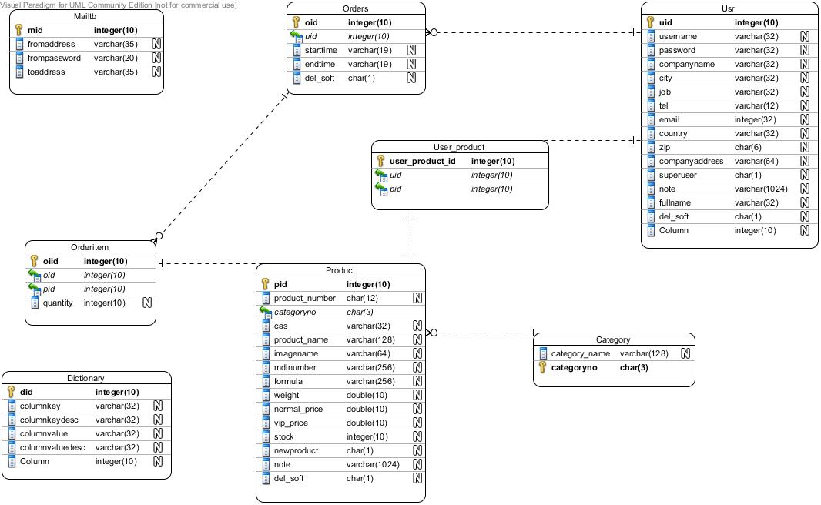
其中Orders表和productuser表通过外键uid进行联系，Orders表和orderitem表通过外键orderid进行联系，product表和orderitem表通过外键pid进行联系。
User_product表的存在为将来product表和productuser表的联系提供了方便。例如用户可能会想要对购买过的product进行查询浏览，此时的商品和用户之间的关系为多对多的关系，需要user_product来描述product表和productuser表之间的关系。

存储过程设计

触发器设计

Job设计

